兰州大学网络教育学院会议管理系统
Android移动版用户使用说明
- 系统简介
兰州大学网络教育学院会议管理系统Android移动版是在学院网络版会议管理系统的基础上扩展开发的手机客户端应用程序，方便参会代表和会议工作人员在会议期间能随时通过手机浏览和查询会议系统中的相关信息。
安装适用平台Android2.0以上操作系统的智能手机，最佳分辨率800px*480px。
- 下载与安装
- 下载地址：http://cmsys.dec.lzu.cn:8080/apkdownload/Cmsys.apk
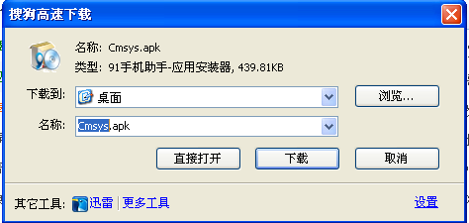
- 安装：下载完成后手机系统会提示自动安装，或者可以在手机浏览器的已下载中找到下载的应用程序，点击会议管理系统图标，执行安装。
- 权限管理
- 系统管理员权限：
- 管理员权限：
- 用户权限：
功能模块包括：会议通知、就餐安排、考察安排、座位安排、会议助理、个人中心，共6项。
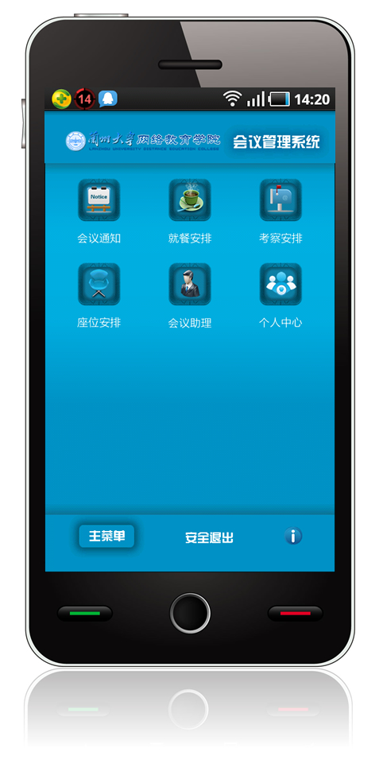
- 功能介绍及操作
- 登录
（1）用网络版会议管理系统中注册的姓名和身份证号码登录。
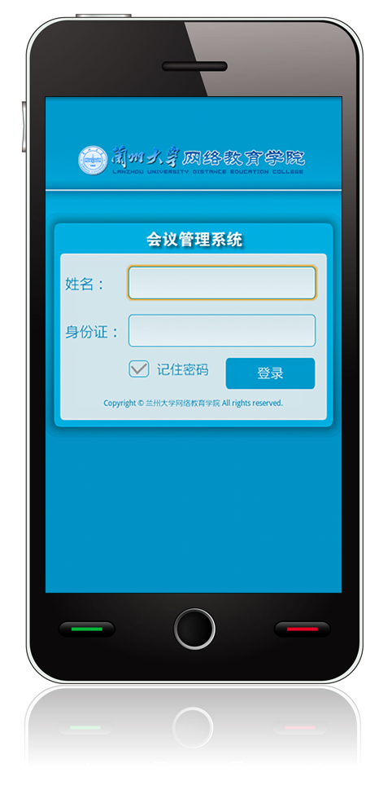
（2）登录成功会跳转至系统主界面，登录不成功会提示登录失败的原因。
（3）权限不同跳转的页面不同。共有三种类型的权限，所以有三种类型的界面，每个界面之间的区别是所包含的功能板块不同。在文档的第二条中有详细介绍。
- 会议通知
（1）开放权限：管理员权限、管理员权限、用户权限
（2）功能：浏览查看会议通知、会议日程和乘车路线等信息。
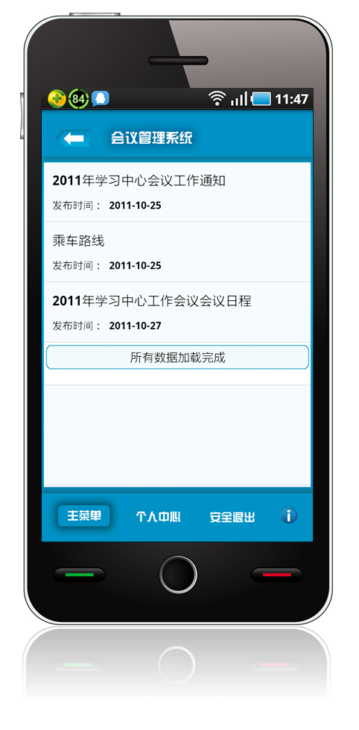
3、参会代表信息
（1）开放权限：系统管理员权限、管理员权限、参会代表。
（2）功能：浏览查看
（3）参会代表只能浏览个人信息
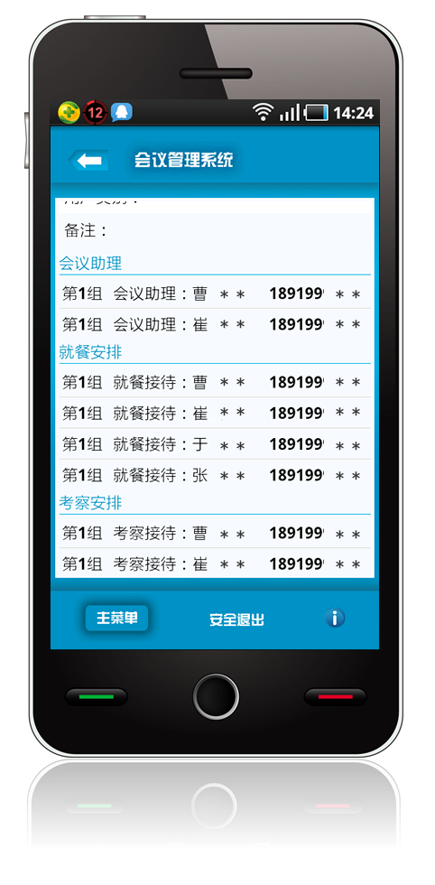
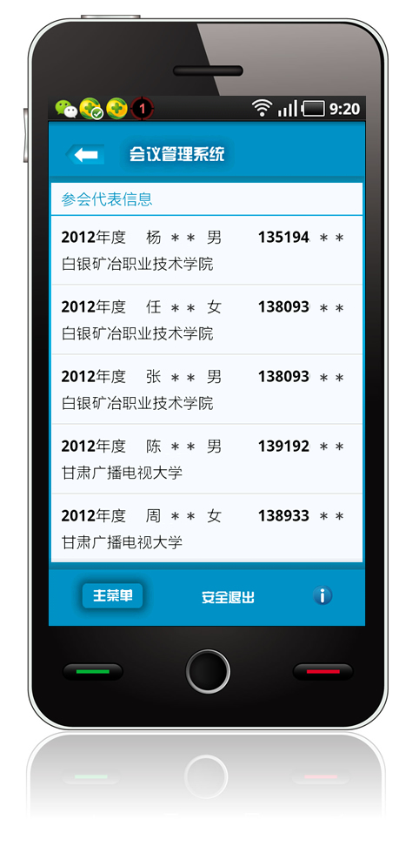
4、就餐安排
（1）开放权限：系统管理员权限、管理员权限、用户权限。
（2）功能：浏览查看全体参会人员就餐安排及分组信息。
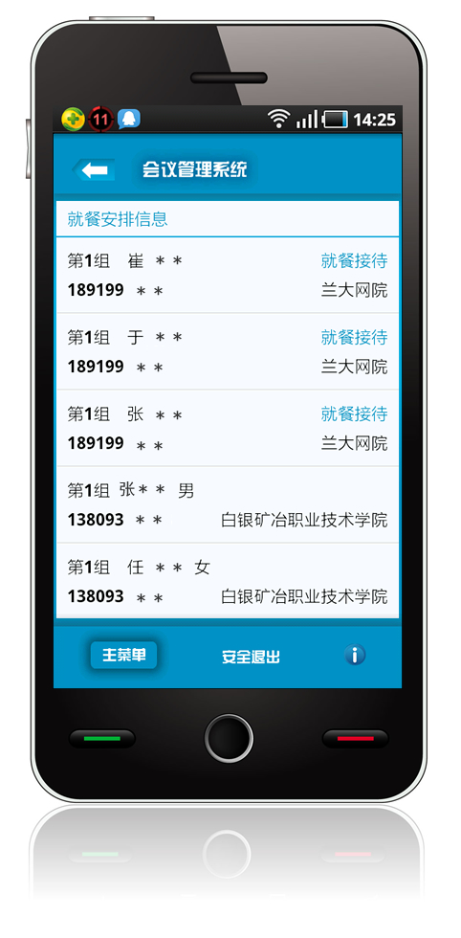
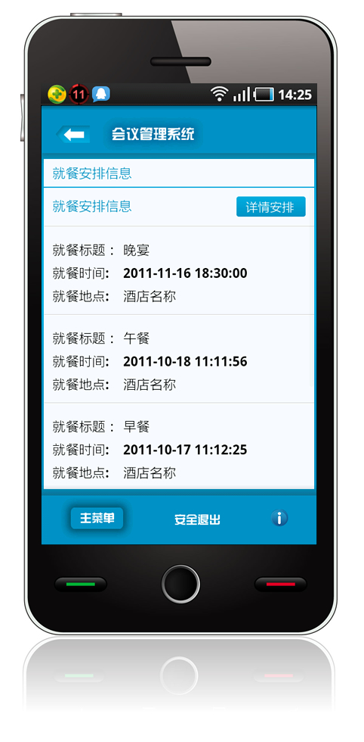
5、考察安排
（1）开放权限：系统管理员权限、管理员权限、用户权限。
（2）功能：浏览查看全体参会人员考察安排及分组信息。
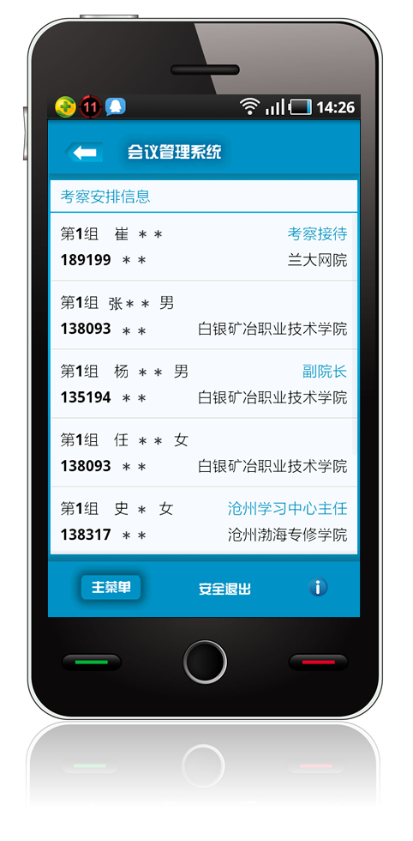
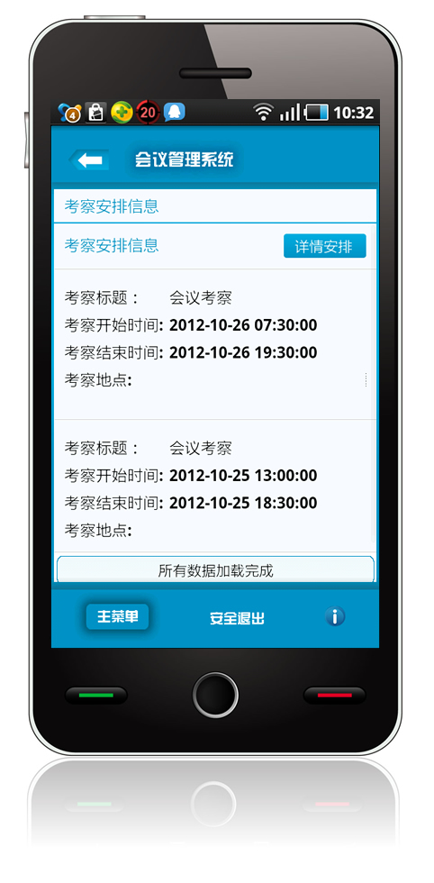
6、座位安排
（1）开放权限：系统管理员权限、管理员权限、用户权限。
（2）功能：浏览查看全体参会人员座位安排信息。
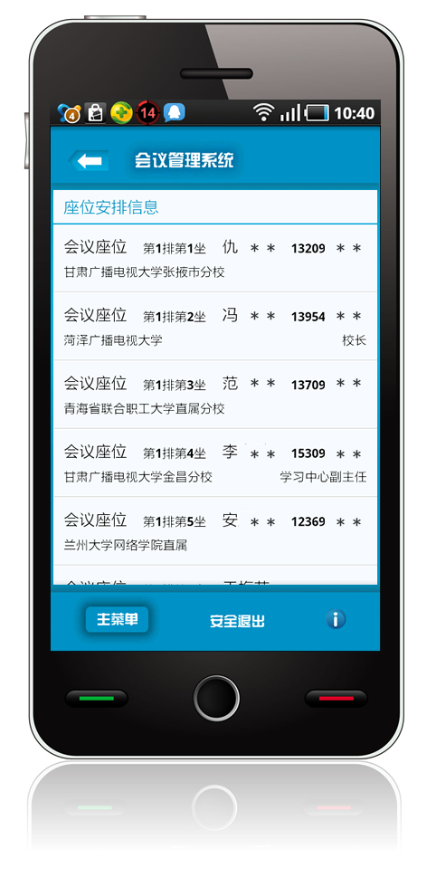
7、会议助理
（1）开放权限：系统管理员权限、管理员权限、用户权限。
（2）功能：浏览查看会议助理安排及分组信息。
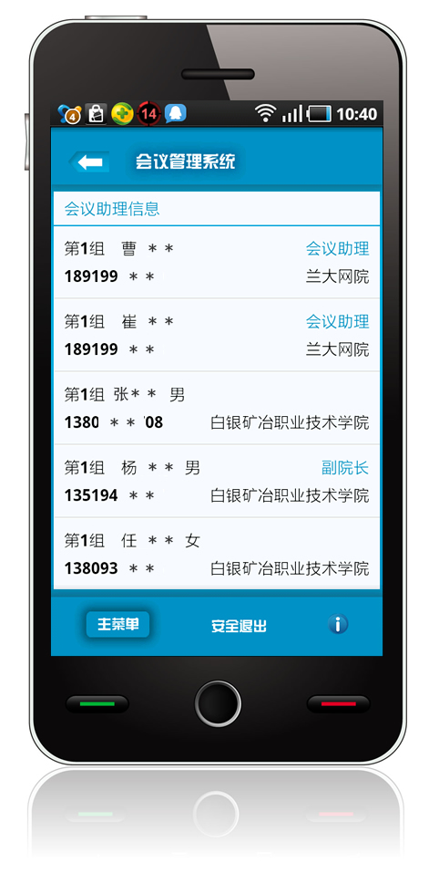
8、帮助中心
（1）开放权限：系统管理员权限、管理员权限、参会代表。
（2）功能：浏览查看版本信息，检查并更新本客户端程序。
9、安全退出
（1）开放权限：系统管理员权限、管理员权限、参会代表。
（2）功能：退出系统。
- 软件升级及更新
本系统支持自动更新功能，在帮助中心板块下首先检查更新后若提示有新版本，既可选择自动更新应用程序。
